Отчет

Перед выполнением основных заданий выполнил для отображения DBms Output. Добавил через плюсик новое подключение.

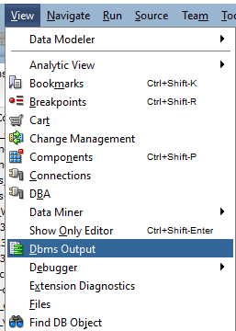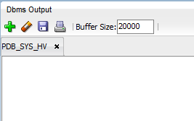

А также создал иерархию таблиц и заполнил их.

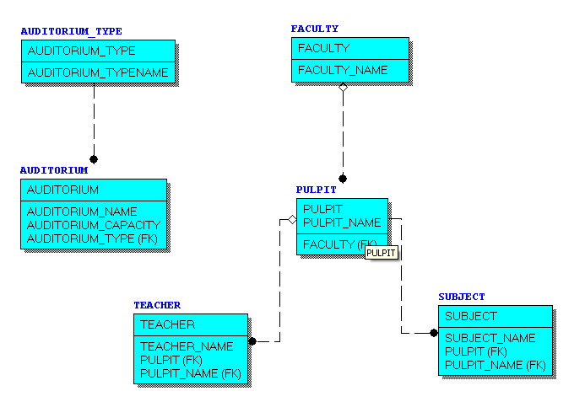

1. Разработайте простейший анонимный блок PL/SQL (АБ), не содержащий операторов.

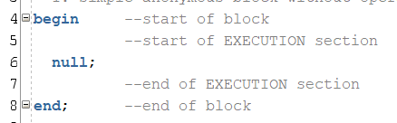

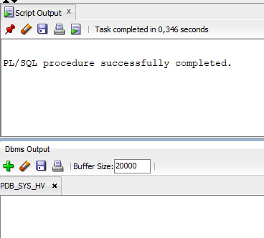

1. Разработайте АБ, выводящий «Hello World!».

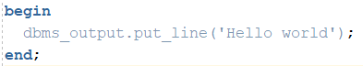

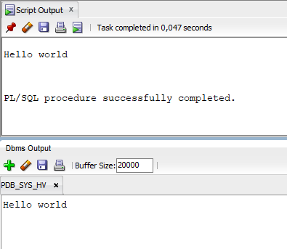

1. Разработайте скрипт, позволяющий просмотреть все спецсимволы PL/SQL.

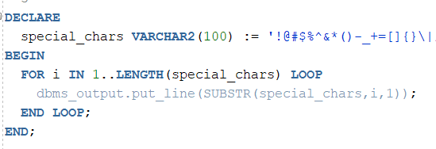

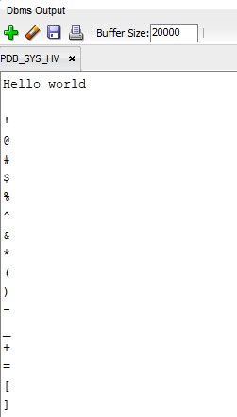 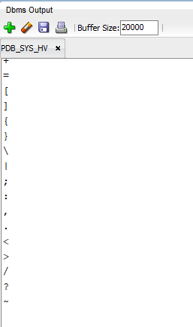

1. Разработайте скрипт, позволяющий просмотреть все ключевые слова PL/SQL.



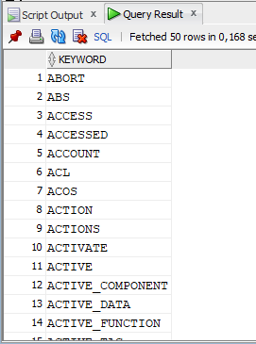

1. Разработайте анонимный блок, демонстрирующий (выводящий в выходной серверный поток результаты):

* объявление и инициализацию целых number-переменных;

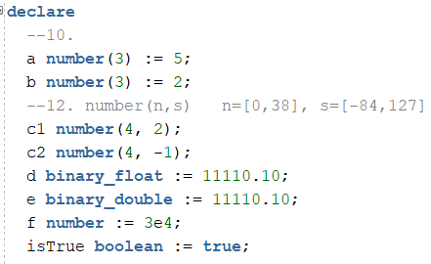

* арифметические действия над двумя целыми number-переменных, включая деление с остатком;

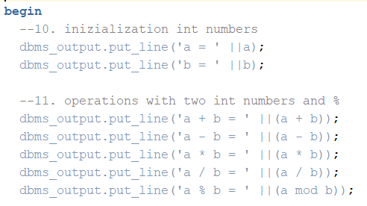 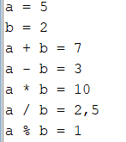

* объявление и инициализацию number-переменных с фиксированной точкой;

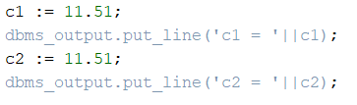 

* объявление и инициализацию number-переменных с фиксированной точкой и отрицательным масштабом (округление);

 

* объявление number-переменных с точкой и применением символа E (степень 10) при инициализации/присвоении;

 

* объявление и инициализацию переменных типа даты;







* объявление и инициализацию символьных переменных различной семантики;

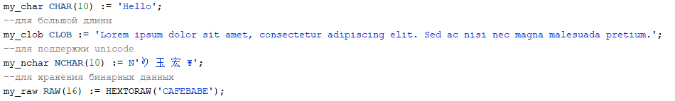

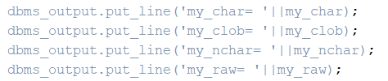



* объявление и инициализацию BOOLEAN-переменных.

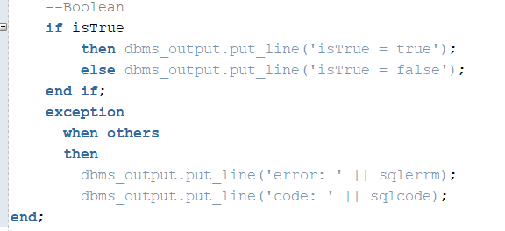



1. Разработайте анонимный блок PL/SQL содержащий объявление констант (VARCHAR2, CHAR, NUMBER). Продемонстрируйте возможные операции с константами.

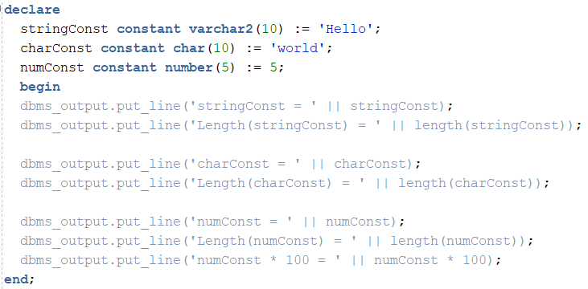

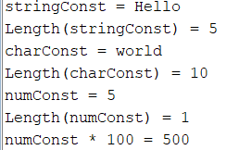

7, 8. Разработайте АБ, содержащий объявления переменной с опцией %TYPE и %ROWTYPE. Продемонстрируйте действие опции.

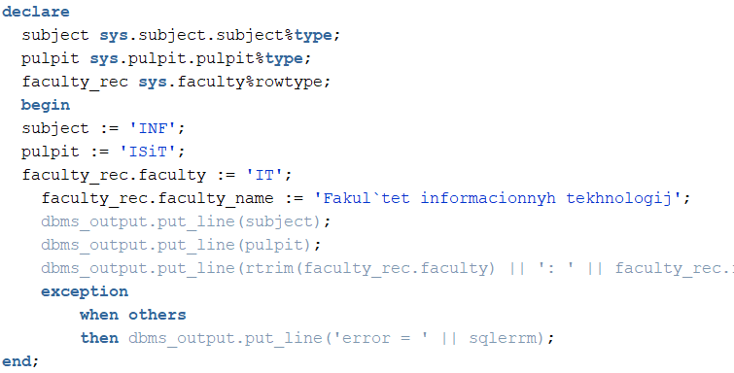

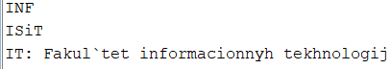

1. Разработайте АБ, демонстрирующий все возможные конструкции оператора IF .

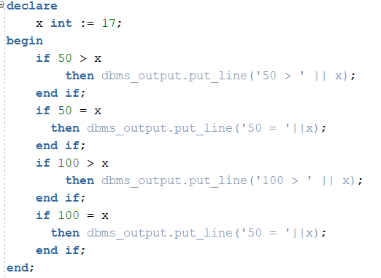



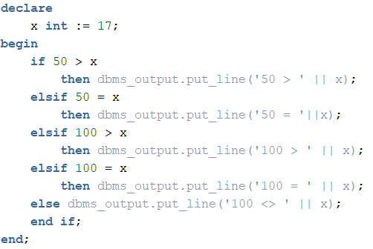



1. Разработайте АБ, демонстрирующий работу оператора CASE.

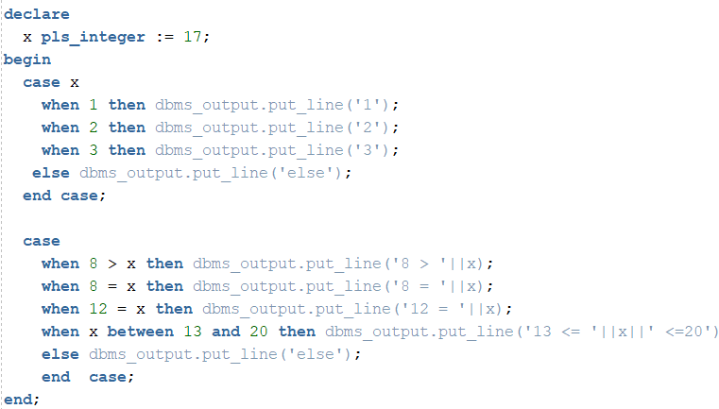



* 1. Разработайте АБ, демонстрирующий работу оператора LOOP, FOR, WHILE.

